Technická specifikace

Název akce : III/1101 Benešov, ul. Černoleská
Místo realizace: silnice III/1101 /ul. Černoleská/ v Benešově, staničení km 0,000 – 1,279

Základní popis akce: Benešov, Černoleská:
Jedná se o komunikaci III. třídy v průtahu městem Benešov. Komunikace je v nevyhovujícím stavu. Povrch komunikace vykazuje plošné deformace, hloubkové koroze, síťové, mozaikové, příčné a podélné trhliny, velké množství výtluků, hrboly apod.

Technologie rekonstrukce: Frézování 120 mm s vyrovnáním, očištění, spojovací postřik mezi vrstvami. Po odfrézování zalití příčných a podélných trhlin, vyspravení podkladu po překopech, výsprava výtluků na krajnicích. Výšková retifikace inženýrských uzávěrů a vpustí kanalizace. Asfaltový beton ložná vrstva ACL 16 PMB tl. 60 mm, tichý koberec plus aramidová vlákna PMB tl. 30 mm, asfaltový koberec tenký BBTM 11A S tl. 30 mm. Vodorovné dopravní značení. DIO, ohlášení stavby. Veškeré provedené technologie budou dle platných norem a TP. Úprava krajnice do 100 mm, šířka do 0,5 m recyklátem. Pročištění nebo obnovení odvodnění.

Termín realizace : předpoklad realizace stavby III. - IV čtvrtletí 2018

FOTO: Benešov, Černoleská
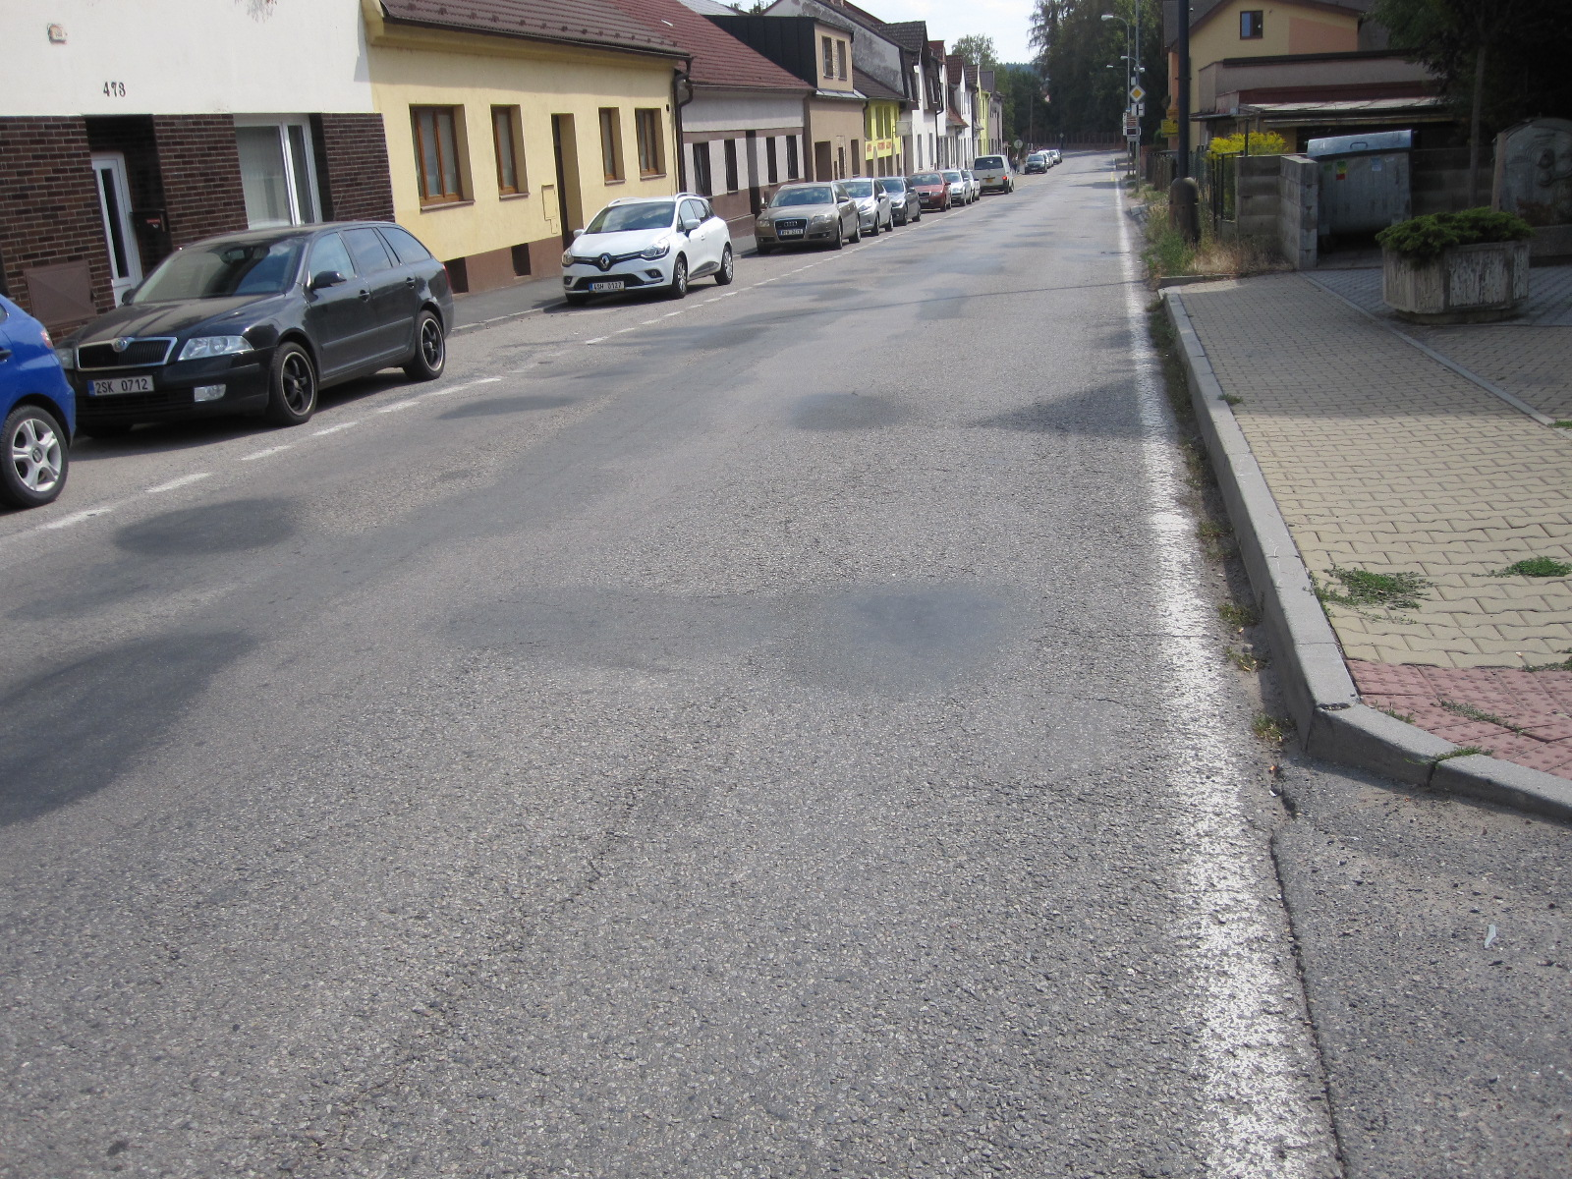

Zpracoval: JUDr. Luděk Beneš
29.8.2018

